报告信息网上公开表
用人单位名称 | 北京京丰制药（山东）有限公司Z22A09001
地址 | 山东省淄博市博山区九州路9号
联系人 | 张隽
项目类别 | 检测
项目组人员 | 王召勇、葛立平
现场调查人 | 韩福海、张英民 | 现场采样人 | 王召勇、葛立平
现场检测人 | 王召勇、葛立平 | 用人单位陪同人 | 张隽
现场采样与检测时间 | 2022.9.12
现场调查  照片 | 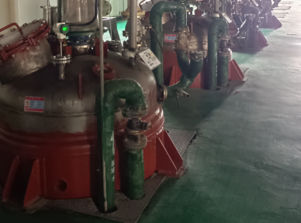
现场采样  照片 | 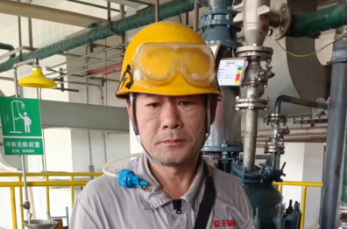
现场检测
照片

